**2015年度育成強化選手の活躍**

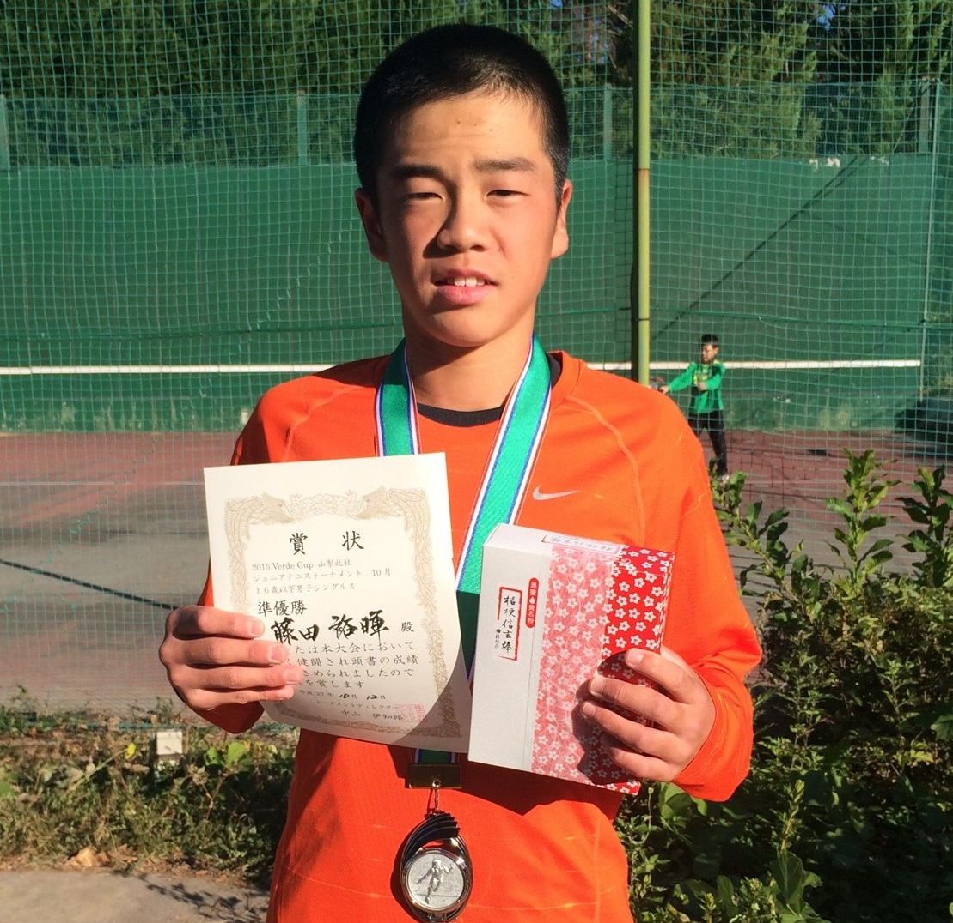

国内プロ選手を含めたランキング大会

全国大会につながる関東地区最大の大会

年齢別、小中高の国内最大の大会

世界やアジアのランキング大会

**国際大会　　　　　　　　　【全国】　　　　　　　　　　　　　≪関東≫　　　　　　　　　　　　　　　JOP**

**●関東公認大会（G4c）**

**「Verde Cup 山梨北杜ジュニアテニストーナメント」**

**◆茨城◆　茨城県中学テニス、昨年に続き単複制覇*！*(関東大会決定)**5/3～6に、茨城県・笠松運動公園で「第45回茨城県中学生テニス選手権大会」が行われ、丹下将太(中3)がシングルスで決勝を含めわずか3ゲームしか落とさないという断トツの強さで優勝。準優勝には1年生の松尾滉哉またダブルスでは小林良徳、松尾滉哉の中学1年生ペアがいきなり優勝するとい快挙を成し遂げました。これにより「関東中学生選手権」への出場権を手にしました。

4/29～5/10に山梨県Club Verdeでおこなわれた「2015 Verde Cup 山梨北杜ジュニアテニストーナメント」(関東公認大会グレード4C)が行われ、当協会強化育成選手の藤田裕暉と小林良徳と遠藤出帆の3名がエントリー上位32ドローを勝ち上がり14歳以下男子シングルスでベスト4入りし、準決勝で同門の遠藤を下した第1シードの藤田が決勝でもノーシードから勝ち上がった同門の小林を下し、優勝を果たしました。また、丹下将太（16歳)は上の年齢枠18歳以下に参加し、男子シングルスで決勝をも8-2と昨年の16歳以下優勝に引き続き2年連破を成し遂げました。

14歳以下男子シングルス　  
　　藤田裕暉　優勝  
　　小林良徳　準優勝  
18歳以下男子シングルス  
　　丹下将太　優勝

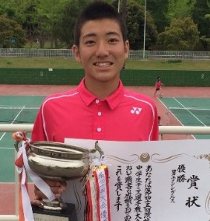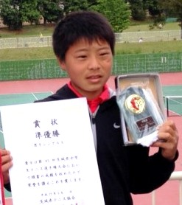

男子シングルス  
　　優　勝　　丹下将太(右) 　　　　　ｖｖｖ準優勝　松尾滉哉(左)  
　　　　　　　　(丹下に敗退)  
　　  
　男子ダブルス  
　　優勝　　小林良徳、  
　　　　　　　　松尾滉哉　　



**●関東公認大会（G4c）　　　「第９回Mt Fuji 山中湖ジュニアテニストーナメント」**

**JOP**　　　「**H**EAD :**R**EBELS **:C**HALLENGE**: 2015Kanagawa**」

**●関東公認大会（G4c）  
　「TTC14歳以下ジュニアテニストーナメントin オータム2015」**

6/6～13に山中湖周辺のテニスコートで行われた関東ランキング大会（グレード４C）のこの大会、12歳以下男子シングルスにおいて、当協会新人の松崎稜太朗が大きな身体を生かした積極的なテニスを貫き、予選256ドロー、本戦32ドローのマンモス大会で準優勝を獲得し、将来性を大きくアピールしました。また、9/19～23に大磯プリンスホテルテニスコートで行われたJOPランキング大会ではノーシードから第2・第5・第1シードを連破し見事優勝し、全国大会「Tomas Cup」への出場権を獲得しました。

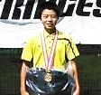

9/19～21に吉田記念テニストレーニングセンター(TTC)で行われた128ドローのこの伝統ある大会において、協会強化育成選手の成長株である松尾滉哉がすべての試合での失ゲーム数を3以下に抑えるという圧倒的な強さで優勝を飾りました。

**●関東公認大会（G4c）　　　　「笠間市長杯ジュニアテニストーナメント2015」**

**中3が高校チャンピオンを下して準優勝！**

**●関東公認大会（G4c）  
　「日本スポーツ振興協会ジュニアテニストーナメント2015」**

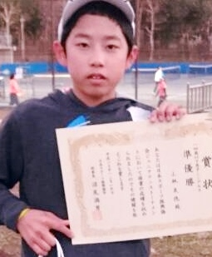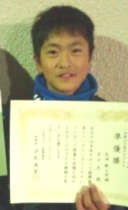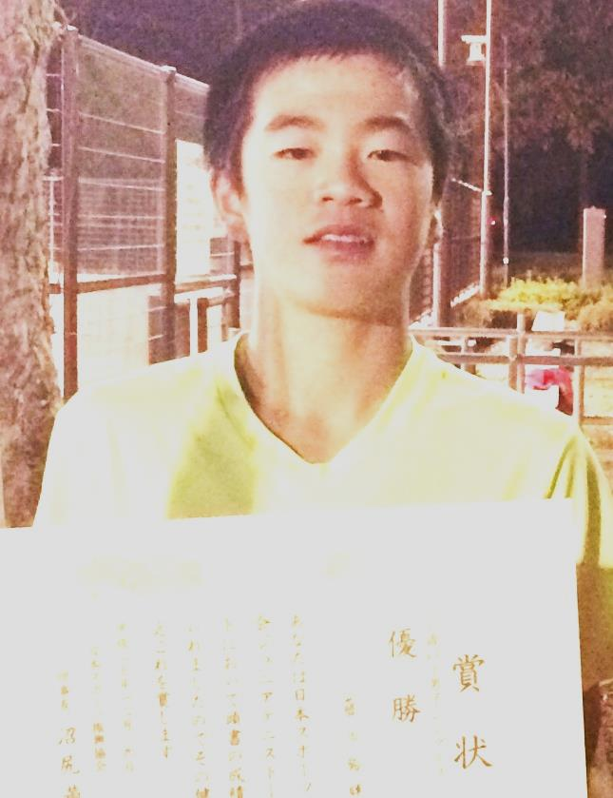

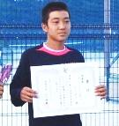

9/21～28に笠松運動公園テニスコートで行われたこの大会において中学3年(15歳)の丹下将太が、18歳以下の上位年齢枠に挑戦しました。本戦１Rで茨城県高校生No1の第3シードを下した勢いをそのままに、関東でも上位クラスの高校生たちを退けて準優勝を獲得するという離れ業を披露しました。また、16歳以下では予選を3戦勝って本戦に進出した金東鉉(キムドンヒョン)が第1シードを下してベスト4に進出しましたが、同じく予選を3勝した藤田裕暉に本戦２Rに勝利した第3シード選手に惜しくも敗れました。

１４歳以下男子シングルス  
　　小林良徳　準優勝  
１４歳以下男子ダブルス  
　　松崎稜太朗　準優勝  
１６歳以下男子シングルス  
　　藤田裕暉　優勝

5/3に神栖海浜運動公園テニスコートで行われた、「関東高等学校テニス選手権茨城県大会」で、第２シードで臨んだ黒澤陸人くんが準決勝では7-5での接戦を耐えてものにした勢いで、決勝を6-1で飾り茨城県NO.1の座を手に入れました。

**≪関東≫　反省点の多かった関東最大のジュニアテニス大会　「第89回 関東ジュニアテニス選手権大会」**

**◆茨城◆　茨城県高校生No.1に　　決勝では圧勝！**

7/19～24に千葉県白子テニスリゾートで行われた「関東ジュニアテニス選手権大会」、全日本ジュニア選手権の選考会ともいえるこの大会でしたが、12歳以下、14歳以下～18歳以下と2歳ごとの区切りの中で、期待できる選手たちの多くが下の年齢だったこと、怪我を抱える選手も多かったことなども影響してか、申乾浩のベスト8が最高位で辛くも全国大会への切符を手にしました。近年、優勝や2位など協会育成選手の好調がこの大会では続いていただけに、今回は全体的に目標遠く及ばずの残念な結果となってしまいました。特に体調管理の問題が浮き彫りになり、新たな取り組みが必要となりました。

18歳以下男子シングルス　1回戦　黒澤陸人

16歳以下男子シングルス　ベスト8　申乾浩

　　　　　　　　 :ベスト32　丹下将太

　　　男子ダブルス　ベスト16：：丹下・中野組

:ベスト32：：申・大島組

14歳以下男子シングルス　ベスト64　小林良徳

　　　　　　　　　　　：：：ベスト64　藤田裕暉

　　　　　　　　　　　 :ベスト64　遠藤出帆

女子シングルス:ベスト64　申ジホ

女子ダブルス　::ベスト32　申ジホ組

12歳以下男子シングルス　:ベスト32　松崎稜太朗

男子ダブルスベスト32　松崎稜太朗組

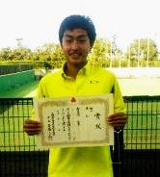

**≪関東≫**  
また、6/7に千葉県の白子テニスリゾートで行われた「関東高等学校テニス大会」においては、インターハイの前哨戦でもあり、そのシード決めの大事な大会でもありましたがベスト32という残念な結果に終わりました。

**【全国】全国中学生のトップ3**！**[全国中学生テニス選手権大会2015]**

**◆茨城◆　インターハイ出場決定！  
　　「茨城県高等学校テニス選手権大会」**

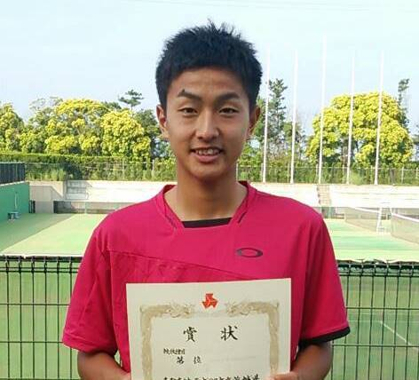

**JOP　　プロ選手を目指して　  
「東京オープン　賞金総額100万円大会　優勝！」**http://www.tokyo-tennis.jp/TokyoOpen/2016/top2016.html

福島県会津若松市の会津総合運動公園テニスコートで、８月２１日（金）～２４日（月）に、『第４２回全国中学生テニス選手権大会』　が行われ、茨城県中学テニス選手権を優勝、関東中学生選手権をベスト8で進出し、この全国で第９～１６シードをもらって臨んだ丹下将太（中３）は、破壊力のあるフォアハンドを軸に、角度のあるボールと速い展開で、３回戦で、第３～４シード選手と各上の選手を８－５、準々戦では８－６と次々強敵を退け、全国３位という素晴らしい戦績を残しました。

52回を数える伝統ある「東京オープンテニス選手権」。一般女子選手の日本ランキング大会では賞金総額100万円大会は数が少ない(20万･50万が多い)という事もあって、国内一般のランキング上位選手だけでなくトップジュニア選手もたくさん参加したこの大会、国内ランキング296位の押野紗穂は予選ノーシードから3試合を勝ちぬき、本戦でもプロ選手を含む国内の有力選手をすべてストレート勝ちという驚きの内容で5試合、計８試合を勝ち抜き見事優勝を勝ち取りました。  
強化育成選手時の全日本Jr18歳以下3位という実績をもって慶応大学に進んだ彼女は1年生でいきなりインカレ(全日本大学生テニス選手権)ベスト16、インカレインドアはベスト8と、育

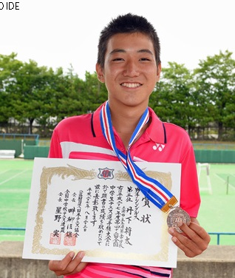

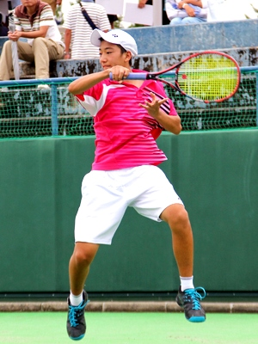

成強化選時代からの大物食いをここでもいかんなく発揮し、随所に将来性を見せてくれています。

　なお、1年先に同じ慶応大学に入学した育成強化選手OBの韓成民(慶応大学2年)とともにすでにチームの主力となり、関東大学1部リーグ女子優勝・男子準優勝に貢献しています。

5/23～5/31に神栖海浜運動公園テニスコートにおいておこなわれた「茨城県高等学校総合体育大会テニス競技兼全国高等学校総合体育大会テニス競技茨城県大会」は、県のインターハイ出場者を決める重要な大会。第１シードで臨んだ黒澤陸人(つくば国際東風高校3年)は、第８、５シードを6-2 6-3と安定したプレーで破り決勝では惜しくも敗れ準優勝となりましたが、「近畿インターハイ」への切符を手に入れました。

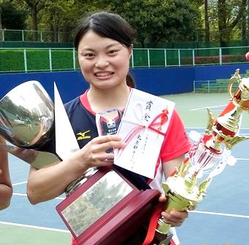

**【全国】　「全国選抜ジュニアテニス選手権大会U-13/2015」**

**12歳で出場・・・**全国13歳以下6位！

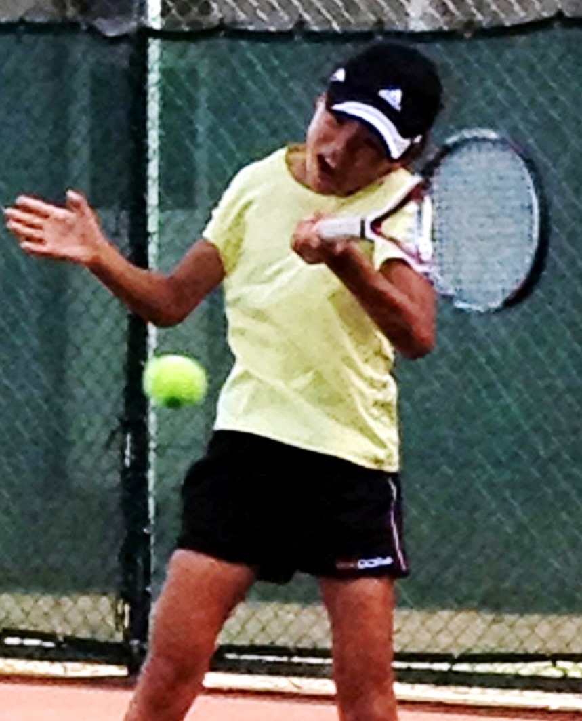

**国際大会**AATF 14/U JAPAN

Sutama International Junior Tennis Tournament

**「須玉国際ジュニアテニストーナメント2015」**

10/16～18に岡山県浦安総合公園テニスコートで行われた13歳以下の全国大会。12歳で関東7位の成績で出場権を獲得した申ジホは大きな体を生かした「国内最強のフォアハンド」(大会関係者談)を随所に披露し、会場を沸かせました。メンタル面が安定してくれば取りこぼしも減って全国制覇も十分に期待できるでしょう。

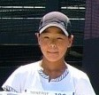

7/4～7/10 山梨県、クラブベルデで行われたアジアテニス連盟(ATF)による１４歳以下のアジアランキングを決める「須玉国際ジュニアテニストーナメント2015」において、申ジホが本戦入りし、過去の全国覇者に勝利するなど、見事ベスト16入りました。これによりATFポイントランキングを330位から、200番台に入れることが可能となりました。

**【全国】　「第４２回 全国中学生テニス選手権大会」**　(団体の部)

**★★　ついに、**全国制覇達成！　★★



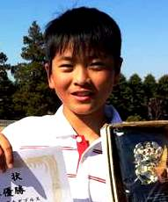

**2015 ダンロップジュニア 白子 in サマー**千葉県テニスリゾート白子で7/4～5に行われたこの大会において、

昨年12歳以下で優勝した松崎稜太朗が１4歳以下男子シングルス

で初日をリーグ優勝し、2日目の1位トーナメントにおいても厳しい

状況を跳ね返すなど強化育成選手としての自覚を十分に発揮し、優

勝を果たしました。また、彼に続く強化育成選手の予備軍たちも、この

大会で大いに成長し将来性を感じさせてくれました。

8/18～20、会津総合運動公園テニスコートで行われた「全国中学生テニス大会」において、当協会強化育成選手５名を擁する青丘学院つくば中学チームが、全国の頂点に立ちました。学校が発足して２年なので、１・２年だけのチームで、さらに７名に満たすために２名のテニス初心者をダブルスに加え、実質ダブルス１つ、シングルス３つの計４試合のうち３試合に勝たないといけな

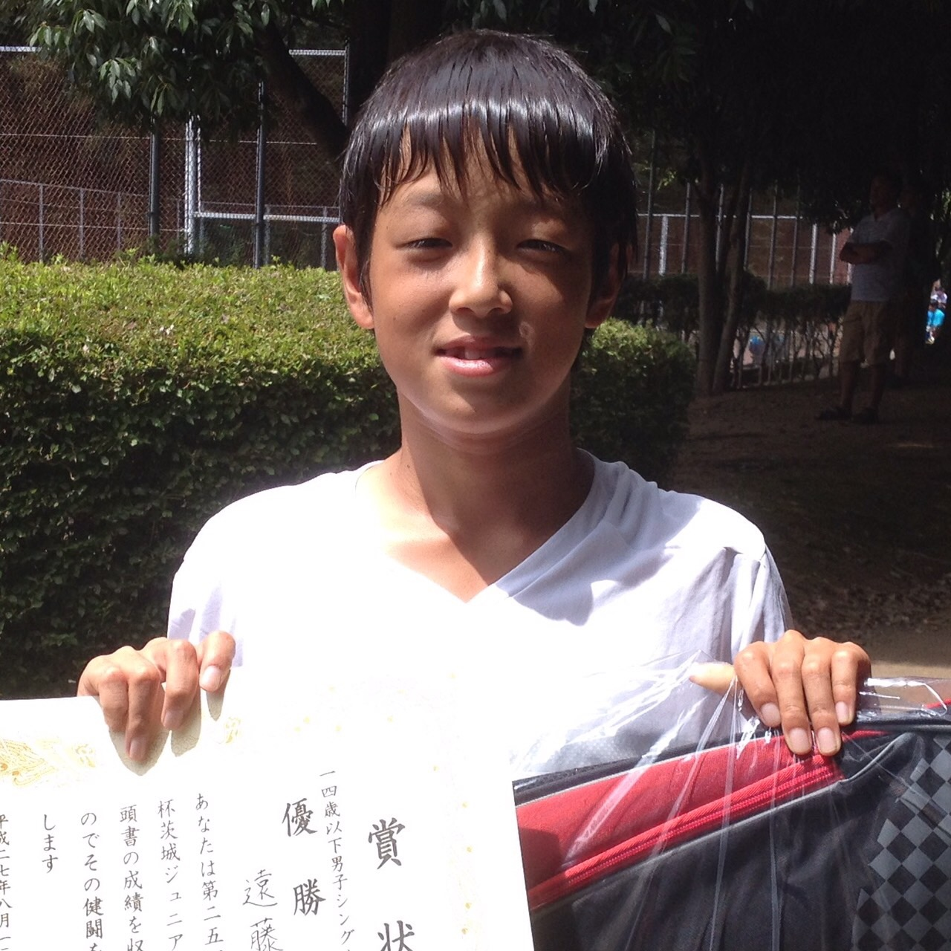

**●関東公認大会（G4c）　　　　　  
「第24回ダンロップ杯茨城ジュニア大会」**

い状況の中で、茨城県、関東地区、全国と、ほぼ３年生が主力の古豪・強豪チームと渡り合い、薄氷を踏む場面も多々あった中、メンタルと絶対的な体力のアドバンテージで切り抜け、見事全国制覇を成し遂げました。

現在、選手全員が、土浦市立第二中学校へ移籍し、新一年生(強化育成選手)も補充されH28年の県団体戦では全て5-0、失ゲーム数もほぼ0という完全優勝でした。関東及び全国制覇に向けて邁進中。

8/10～13に筑波万博記念コートで行われたランキング大会の「ダンロップ杯茨城ジュニア大会」において14歳以下男子シングルスで、協会育成強化選手の遠藤出帆（14)が一回戦から決勝まで6-0,6-1,6-1,6-1,8-0,8-2と他の選手を寄せ付けず、見事優勝を果たしました。

写真前列左から、:遠藤出帆(2年) 　後列選手左、金東鉉(2年)

　　　　　　　　　　　::藤田裕暉(2年)　　　　　右　　　　::申コーチ

　:::松尾滉哉(1年)　　　　　　　 　(協会強化育成担当)

小林良徳:(1年)

**●関東公認大会（G4c）　  
「日本スポーツ振興協会ジュニアテニストーナメント2015」**  
12月5日(土) ～13日（日）に、つくば市二の宮公園テニスコートで、「日本スポーツ振興協会ジュニアテニストーナメント2015」が行われ、16歳以下では128名ものトーナメントを藤田裕暉が制するなど強化育成選手の成長を結果で示してくれました。

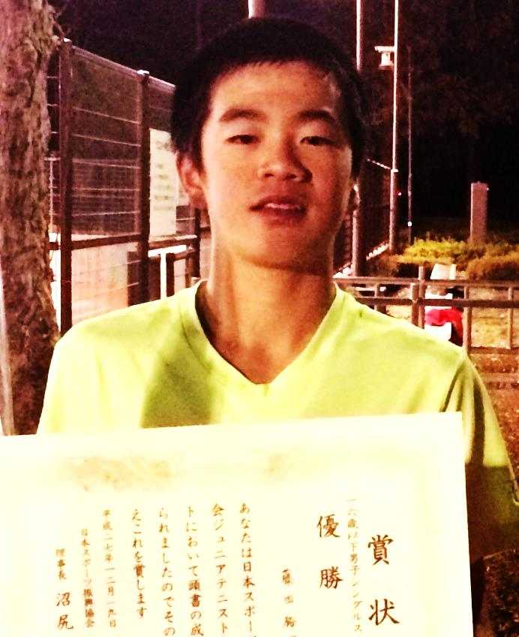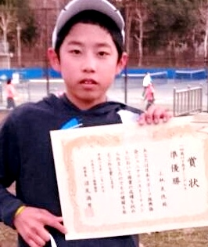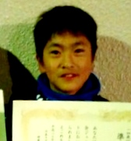

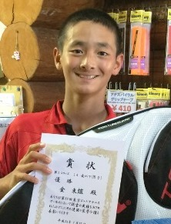

**◆茨城◆　　シングルス優勝2位3位独占！ ダブルス男女ともに優勝！　  
　　　「第32回茨城県中学生新人テニス選手権大会　」**

8/24～27に笠松運動公園で行われた中学1.2年生で行うこの大会において、当協会の金東鉉(キムドンヒョン)が優勝、遠藤出帆が2位、松尾滉哉が3位と男子２４０名の参戦中、上位を独占。ダブルスにおいても藤田裕暉・遠藤出帆組が優勝、松尾滉哉・小林良徳組が2位、また女子ダブルスでは申ジホ・韓喜陣組が優勝、県内で、強化育成選手たちの圧倒的な強さが目立ちました。

１２歳以下男子シングルス  
　　田子開翔　ベスト８  
１４歳以下男子シングルス  
　　小林良徳　準優勝  
１４歳以下男子ダブルス  
　　松崎稜太朗　準優勝  
１６歳以下男子シングルス  
　　藤田裕暉　優勝

(男子ダブルス)　　優　　勝　　藤田・遠藤組

　　　　　　　　　　　:::準優勝 :::小林・松尾組

(男子シングルス)　　::優　　勝　　金 東鉉

　　　　　　　　　　　　　::準優勝 :: 遠藤　出帆

３　　位　::::松尾 滉哉

」

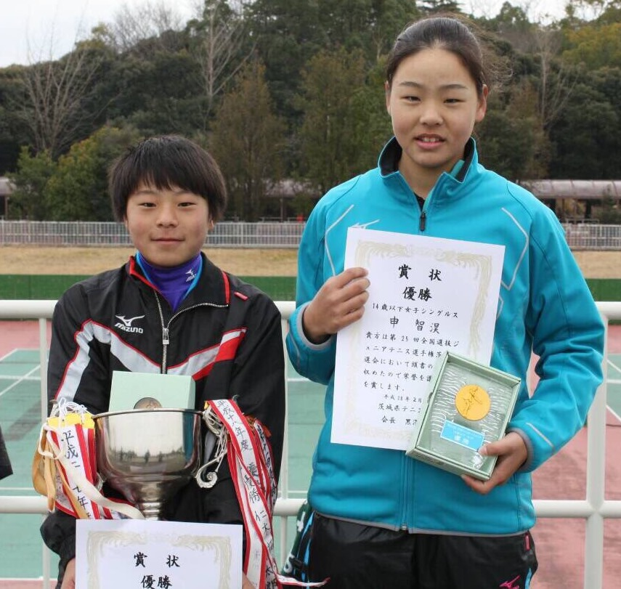

**◆茨城◆　「全国選抜ジュニアテニス選手権大会U-13、茨城大会」  
男女ともに優勝、茨城県代表を勝ち取る！**

**●関東公認大会  
「第17回　ありのみカップ・冬」**

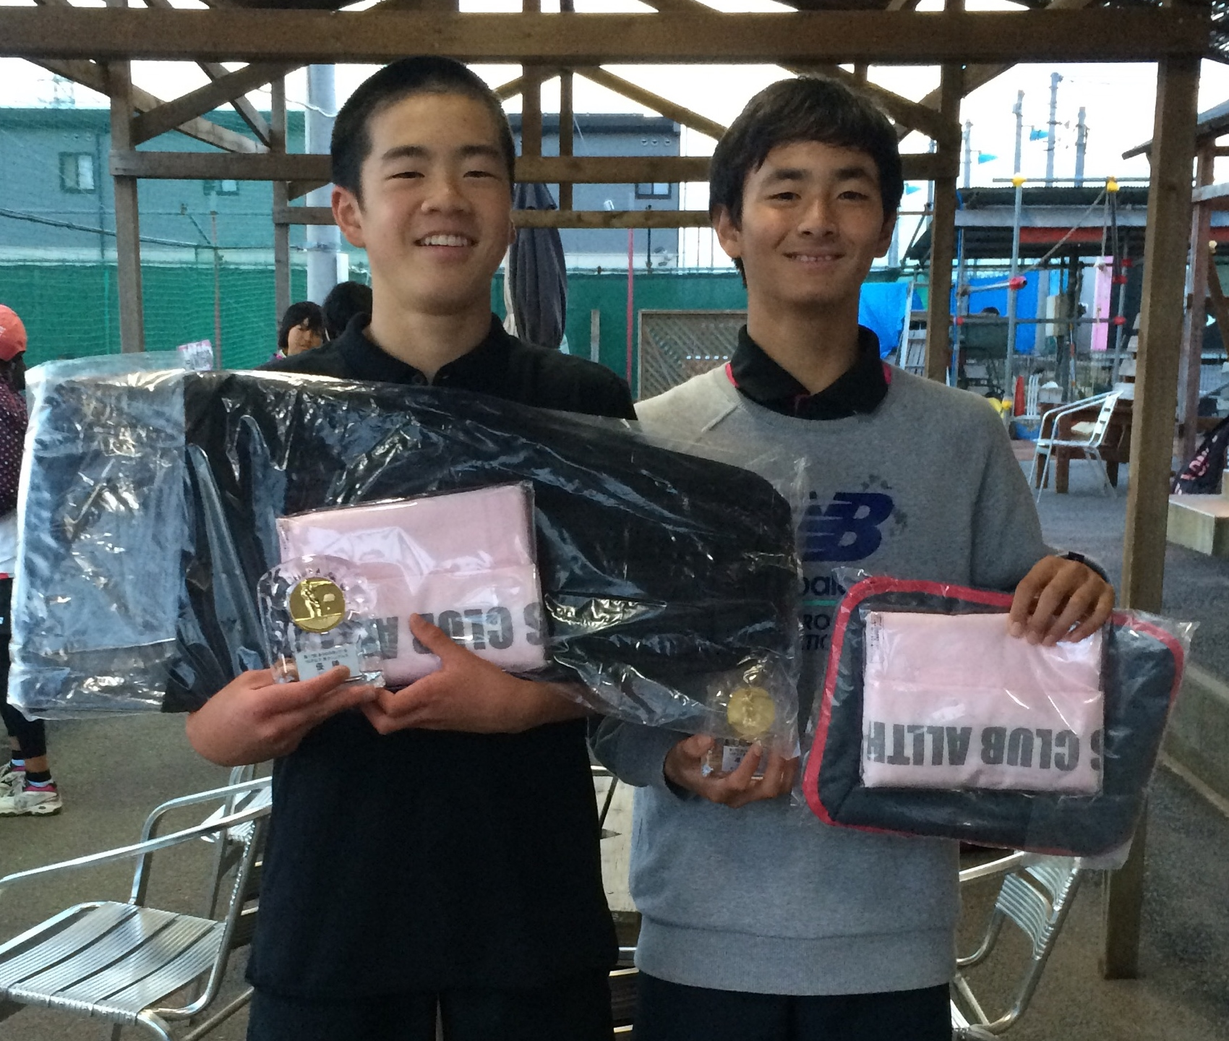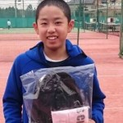

国内で唯一13歳以下で行われる全国につながるこの大会は、全国の13歳以下ランキング上位者が目の色を変えて望む大変レベルの高いものです。協会強化育成の松尾滉哉と申ジホはともに決勝を8-3で下し、県代表としてH28年度に行われる「全国選抜Jrテニス選手権大会U-1３・関東代表選考大会」に参戦します。

1/5～3/8・千葉県のオールサムズテニスクラブ船橋にて行われたこの大会において、14歳以下単で小林良徳が第1、第2シードを破り優勝。16歳以下では強化育成同門の決勝となり

して優勝しました。

藤田裕暉(左写真左)が金東鉉(右)を下

**◆茨城◆　16歳以下、海外派遣日本代表選考大会、茨城大会  
「MUFGジュニアテニストーナメント2016茨城県大会」**

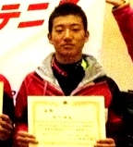

**全日本ジュニアテニス選手権・関東大会への出場多数が決定！  
◆茨城◆　「第 35回茨城県ジュニアテ二ス選手権大会」**

< １８歳以下>男子シングルス　　３位　　申乾浩　　　　（関東大会出場）　　　　　　  
　 　男子ダブルス　　　２位　申乾浩ペア　　（関東大会出場）  
< １６歳以下>男子シングルス　優勝　丹下将太　　　（関東大会出場）　  
　　３位　藤田裕暉　　　（関東大会出場）  
 　　 ５位　　金東鉉  
　　　　　　　男子ダブルス　　優勝　　丹下将太ペア　（関東大会出場）　　　　　　　　　　　　　　　　　　　　　　　　　　　　　　　　　　　　　　　　　　　　　  
< １４歳以下>男子シングルス　３位　　松尾滉哉　　　（関東大会出場）　　　　　　　　　　　　　　　　　　　　　　　　  
　　　　　　　　　　　　　　　　７位　　小林良徳　　　（関東大会出場）  
　　　　　　　男子ダブルス　　 ３位　　松尾滉哉、小林良徳　（関東大会出場）  
　　　　　　　女子シングルス　２位　申ジホ　　　　（関東大会出場）  
　　　　　　　女子ダブルス　　　３位　　申ジホペア　　　　　　　  
< １２歳以下>男子シングルス　７位　田子開翔  
　　　　　　　男子ダブルス　　　３位　田子開翔・三浦侑也

1月１６日に茨城県・筑波北部公園で行われた16歳以下の海外派遣選手の日本表を決める茨城県選考大会に位置する「MUFGジュニアテニストーナメント2016茨城県大会」、県内16歳以下ランキング上位64名で行うこの大会、男子シングルスにおいて丹下将太が第1シードを守り切り優勝。また、14歳以下ながら出場した松尾滉哉と小林良徳もそれぞれベスト8に進むという健闘を見せた。これにより全国大会への出場が決定となりました。

3/27～29 ・茨城県・笠松運動公園で行われた、県内最大の大会であり全国大会へと続くこの大会で、強化育成選手の多数が県内上位を勝ち取り、関東大会へのステップを進めました。2016年7月の「関東ジュニアテニス選手権大会」で上位入賞者は、最終目的の8月に大阪で行われる日本最大のジュニア大会「全日本ジュニアテニス選手権大会」へと進みます。

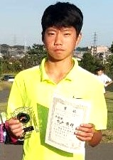

**「HEAD :REBELS :CHALLENGE: 2015 Tokyo」U14**

**「第5回ちばぎんカップhills蘇我オープンジュニア大会」U16**

あきらめない、テニスへの情熱、そして地道な努力を積み重ねた結果、近年めきめきと力をつけてきた北原優輝が２大会連続の上位進出(上段：ベスト４、下段：準優勝)を果たし、今年度から正式に強化育成メンバーの一員として登録されました。H28年度は高校生となる彼の今後が期待されています。

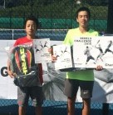

**JOP**「**H**EAD :**R**EBELS **:C**HALLENGE**: 2015 Ibaraki**」

同門決勝、３名が全国大会へ出場！

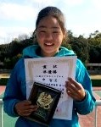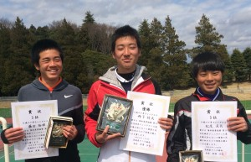

優勝者と2位が全国大会への参加権利を得られるこの大会(10/24:青丘学院つくばコート)、14歳以下で藤田裕暉と遠藤出帆の同門決勝となり、藤田に軍配が上がりました。この結果により、同大会神奈川地区12歳以下で優勝した松崎稜太朗とともに3名の強化育成選手が全国大会にあたる「Tomas Cup」への参加権利を獲得しました。